**KARYA TULIS ILMIAH**

**STUDI LITERATUR PERBANDINGAN HASIL PENETAPAN KADAR KALSIUM PADA BROKOLI (*Brassica***

***Oleracea*, L.) SEGAR DAN DIREBUS**

**SECARA SPEKTROFOTOMETRI**

**SERAPAN ATOM**

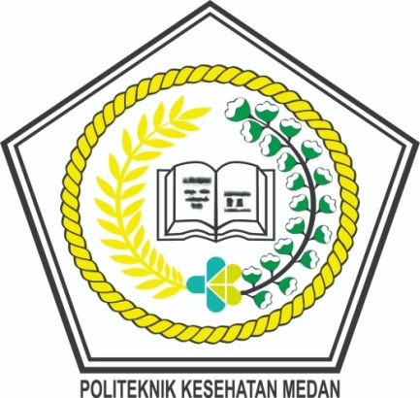

**MERRY GITA FRICILIA SITOHANG**

**P07539017059**

**POLITEKNIK KESEHATAN KEMENKES MEDAN**

**JURUSAN FARMASI**

**2020**

**KARYA TULIS ILMIAH**

**STUDI LITERATUR PERBANDINGAN HASIL PENETAPAN KADAR KALSIUM PADA BROKOLI (*Brassica***

***Oleracea*, L.) SEGAR DAN DIREBUS**

**SECARA SPEKTROFOTOMETRI**

**SERAPAN ATOM**

Sebagai Syarat Menyelesaikan Pendidikan Program Studi

Diploma III Farmasi



**MERRY GITA FRICILIA SITOHANG**

**P07539017059**

**POLITEKNIK KESEHATAN KEMENKES MEDAN**

**JURUSAN FARMASI**

**2020**

**LEMBAR PERSETUJUAN**

**JUDUL : Studi Literatur Perbandingan Hasil Penetapan Kadar Kalsium pada Brokoli (*Brassica oleraceae,* L.) Segar dan Direbus Secara Spektrofotometri Serapan Atom**

**NAMA : MERRY GITA FRICILIA SITOHANG**

**NIM : P07539017059**

Telah diterima dan diseminarkan dihadapan penguji

Medan, Juni 2020

Menyetujui

Pembimbing,

Lavinur, S.T., M.Si.

NIP 196302081984031002

Ketua Jurusan Farmasi

Politeknik Kesehatan Kemenkes Medan

Dra. Masniah, M.Kes., Apt.

NIP 196204281995032001

**LEMBAR PENGESAHAN**

**JUDUL : Studi Literatur Perbandingan Hasil Penetapan Kadar Kalsium pada Brokoli (*Brassica oleracea,* L.) Segar dan Direbus Secara Spektrofotometri Serapan Atom**

**NAMA : MERRY GITA FRICILIA SITOHANG**

**NIM : P07539017059**

Karya Tulis Ilmiah ini telah di uji pada Sidang Ujian Akhir Program

Jurusan Farmasi Politeknik Kesehatan Kemenkes Medan

2020

Penguji I Penguji II

Drs. Djamidin Manurung, M.M.,Apt. Rosnike Merly Panjaitan, S.T., M.Si.

NIP 195505121964021001 NIP 196605151986032003

Ketua Penguji

Lavinur, S.T., M.Si.

NIP 196302081984031002

Ketua Jurusan Farmasi

Politeknik Kesehatan Kemenkes Medan

Dra. Masniah, M.Kes., Apt.

NIP 196204281995032001

**SURAT PERNYATAAN**

**STUDI LITERATUR PERBANDINGAN HASIL PENETAPAN KADAR KALSIUM PADA BROKOLI (*Brassica***

***Oleracea*, L.) SEGAR DAN DIREBUS**

**SECARA SPEKTROFOTOMETRI**

**SERAPAN ATOM**

**Dengan ini Saya menyatakan bahwa Karya Tulis Ilmiah ini tidak terdapat karya yang pernah diajukan disuatu perguruan tinggi dan sepanjang pengetahuan Saya juga tidak terdapat karya atau pendapat yang pernah ditulis atau diterbitkan oleh orang lain, kecuali yang secara tertulis diacu dalam naskah ini dan disebut dalam daftar pustaka**.

Medan, Juni 2020

Merry Gita Fricilia Sitohang

NIM P07539017059

**POLITEKNIK KESEHATAN KEMENKES MEDAN**

**JURUSAN FARMASI**

**KTI, Juni 2020**

**MERRY GITA FRICILIA SITOHANG**

**Studi Literatur Perbandingan Hasil Penetapan Kadar Kalsium pada Brokoli (*Brassica oleracea,* L.) Segar dan Direbus Secara Spektrofotometri Serapan Atom**

xii + 32 halaman, 3 tabel, 1 gambar, 6 lampiran

**Abstrak**

Brokoli (*Brassica oleracea*, L.) mengandung beragam mineral penting seperti kalsium, kalium, besi dan selenium. Kandungan kalsium brokoli lebih besar dibandingkan segelas susu. Brokoli dapat dikonsumsi atau dimakan mentah, direbus, atau untuk sup. Penelitian ini bertujuan untuk mengetahui apakah ada perbedaan dan bagaimanakah Perbandingan Kadar Kalsium pada Brokoli (*Brassica oleraceae* L) Segar dan Direbus secara Spektrofotometri Serapan Atom berdasarkan studi literatur.

Metode pada penelitian ini adalah Studi Literatur, yakni dengan pengumpulan data-data dari dua literatur yang memiliki topik yang sama dengan yang diangkat dalam penelitian.

Hasil penelitian kadar kalsium brokoli segar dan direbus berdasarkan studi literatur secara spektrofotometri serapan atom pada literatur 1 diperoleh brokoli segar sebesar (8,4157 ± 1,1530) mg/100 g dan brokoli rebus sebesar (7,9249 ± 0,4024) mg/100 g dan pada literatur 2 brokoli segar sebesar 8,0617 ± 0,1518 mg/100 g dan brokoli rebus sebesar 5,1246 ± 0,0713 mg/100 g.

Kesimpulan penelitian ini, berdasarkan studi literatur pada Literatur 1 dan Literatur 2 kadar kalsium pada brokoli segar dan rebus memiliki hasil yang berbeda.Kadar kalsium pada Literatur 1 lebih besar dibandingkan kadar kalsium pada Literatur 2.

Kata Kunci : Kalsium, Brokoli, Spektrofotometri Serapan Atom

Daftar Bacaan : 12 (2012-2019)

**MEDAN HEALTH POLYTECHNICS OF MINISTRY OF HEALTH**

**PHARMACY DEPARTMENT**

**SCIENTIFIC PAPER**, **June 2020**

**MERRY GITA FRICILIA SITOHANG**

**A Comparative Literature Study On the Determination of Calcium Levels in Fresh and Boiled Broccoli (*Brassica oleracea*, L.) Using Atomic Absorption Spectrophotometry**

**xii + 32 pages, 3 tables, 1 picture, 6 attachments**

**ABSTRACT**

Broccoli (Brassica oleracea, L.) is rich in various important minerals such as calcium, potassium, iron and selenium. The calcium content of broccoli is higher compared to a glass of milk. Broccoli can be consumed raw, boiled, or added to soup. This study aims to determine the differences and comparison of fresh and boiled calcium broccoli (Brassica oleraceae L) levels by atomic absorption spectrophotometry based on available literature studies.

This research is a Literature Study conducted by collecting data from two different literatures but discussing the same topic.

Based on the research, it is known that the levels of calcium broccoli by atomic absorption spectrophotometry in literature 1 are as follows sequentially: fresh broccoli (8.4157 ± 1.1530) mg/100 g and boiled broccoli (7.9249 ± 0.4024) mg/100 g; whereas in literature 2, the calcium content of fresh broccoli is 8.0617 ± 0.1518 mg/100 g and boiled broccoli is 5.1246 ± 0.0713 mg/100 g.

This study concludes that Literature 1 and Literature 2 indicate that calcium levels of fresh and boiled broccoli differ. Broccoli calcium levels in Literature 1 are greater than calcium broccoli levels in Literature 2.

Keywords : Calcium, Broccoli, Atomic Absorption Spectrophotometry

References : 12 (2012-2019)

**KATA PENGANTAR**

Puji Syukur Penulis panjatkan kepada Tuhan yang Maha Esa atas Berkat dan Rahmat-Nya Penulis mampu menyelesaikan Karya Tulis Ilmiah ini yang berjudul **Studi Literatur Perbandingan Hasil Penetapan Kadar Kalsium pada Brokoli (*Brassica oleracea*, L.) Segar dan Direbus Secara Spektrofotometri Serapan Atom**. Karya Tulis Ilmiah ini menjadi salah satu persyaratan untuk menyelesaikan pendidikan program DIII Jurusan Farmasi Poltekkes Kemenkes Medan.

Penulisan Karya Tulis Ilmiah ini dapat diselesaikan berkat bantuan dari berbagai pihak. Penulis pada kesempatan ini ingin menyampaikan ucapan terima kasih yang sebesar-besarnya kepada semua pihak yang terkait, terutama yang terhormat:

1. Ibu Dra. Ida Nurhayati M.Kes. selaku Direktur Politeknik Kesehatan Kemenkes Medan.
2. Ibu Dra. Masniah, M.Kes., Apt. selaku Ketua Jurusan Farmasi Poltekkes Kemenkes Medan.
3. Ibu Zulfa Ismaniar Fauzi, SE, M.Si Dosen Pembimbing Akademik yang telah membimbing saya selama menjadi mahasiswi di Jurusan Farmasi Poltekkes Kemenkes Medan.
4. Bapak Lavinur, S.T., M.Si. Dosen Pembimbing Karya Tulis Ilmiah (KTI) yang bersedia meluangkan waktu dan memberikan arahan penulisan Karya Tulis Ilmiah (KTI) hingga mengantarkan Penulis mengikuti Seminar Hasil dan Ujian Akhir Program (UAP).
5. Bapak Drs. Djamidin Manurung, Apt, MM dan Ibu Rosnike Merly Panjaitan, S.T., M.Si. Dosen Penguji Karya Tulis Ilmiah (KTI) dan Ujian Akhir Program (UAP) yang telah menguji dan memberikan masukan kepada Penulis.
6. Seluruh dosen program D-III Farmasi Poltekkes Kemenkes Medan yang telah membantu kelancaran dalam perkuliahan dan penyusunan Karya Tulis Ilmiah ini.
7. Teristimewa Kedua orang tua tercinta, Bapak Lasman Sitohang, S.Pd dan Ibu Asna Juita Sinaga yang selalu memberi dukungan secara moril dan materil serta menjadi sumber motivasi terbesar bagi Penulis untuk terus berkarya.
8. Teristimewa saudara-saudara Penulis Erlin Sofia Sitohang, Triyunita Sitohang, Kristina Putri Sion Sitohang, Teresia Sitohang yang telah mendukung mendoakan Penulis sehingga dapat menyelesaikan Perkuliahan.
9. Semua pihak yang banyak memberikan dukungan yang tidak dapat penulis sebutkan satu persatu.

Penulis sadar bahwa dalam penulisan Karya Tulis Ilmiah ini masih jauh dari sempurna, Penulis mengharapkan kritik dan saran yang membangun.

Akhirnya Penulis berharap semoga Karya Tulis Ilmiah ini dapat bermanfaat bagi Penulis khususnya, maupun secara umum bagi semua pembaca.

Medan, Juni 2020

Penulis

**DAFTAR ISI**

**Halaman**

**LEMBAR PERSETUJUAN**

**LEMBAR PENGESAHAN**

**SURAT PERNYATAAN**

**ABSTRAK i**

**ABSTRACT ii**

**KATA PENGANTAR iii**

**DAFTAR ISI v**

**DAFTAR TABEL vii**

**DAFTAR GAMBAR viii**

**DAFTAR LAMPIRAN ix**

**BAB I PENDAHULUAN 1**

1.1 Latar Belakang 1

1.2 Rumusan Masalah 2

1.3 Tujuan Penelitian 2

1.4 Manfaat Penelitian 3

**BAB II TINJAUAN PUSTAKA 4**

2.1 Brokoli 4

2.1.1 Sistematika Tanaman 5

2.1.2 Morfologi Tanaman 5

2.1.3 Kandungan Gizi 6

2.1.4 Manfaat Brokoli 7

2.1.5 Syarat Pertumbuhan Brokoli 7

2.1.6 Macam-macam Tanaman Brokoli 9

2.2 Kalsium 9

2.2.1 Sumber Kalsium 10

2.2.2 Fungsi Kalsium 10

2.2.3 Kekurangan Kalsium 11

2.2.4 Kelebihan Kalsium 12

2.2.5 Faktor-Faktor yang Mempengaruhi Kadar Kalsium dalam Darah 13

2.2.6 Metabolisme Kalsium 15

2.3 Spektrofotometri Serapan Atom 16

**BAB III METODE PENELITIAN 20**

3.1 Jenis Penelitian 20

3.2 Lokasi dan Waktu Penelitian 20

3.3 Objek Penelitian 20

3.4 Metode Pengumpulan Data 20

3.5 Metode Analisis Data 20

3.6 Prosedur Penelitian 20

**BAB IV HASIL DAN PEMBAHASAN 22**

4.1 Hasil 22

4.2 Pembahasan 22

**BAB V KESIMPULAN DAN SARAN 25**

5.1 Kesimpulan 25

5.2 Saran 25

**DAFTAR PUSTAKA** 26

**DAFTAR TABEL**

**Halaman**

Tabel 1. Kandungan Gizi pada Brokoli Segar Setiap 100 gram 6

Tabel 2. Angka Kecukupan Kalsium yang Dianjurkan 12

Tabel 4. Perbandingan Kadar Kalsium Hasil Penelitian 22

**DAFTAR GAMBAR**

**Halaman**

Gambar 2.1 Tanaman Brokoli 4

**DAFTAR LAMPIRAN**

**Halaman**

Lampiran 1. Screenshot Pencarian Literatur dengan Kata Kunci 27

Lampiran 2. Screenshot Cover Literatur 1 28

Lampiran 3. Screenshot Abstrak Literatur 1 29

Lampiran 4. Screenshot Cover Literatur 2 30

Lampiran 5. Ethical Clearance 31

Lampiran 6. Kartu Bimbingan KTI 32

**BAB I**

**PENDAHULUAN**

* 1. **Latar Belakang**

Indonesia kaya akan berbagai jenis tumbuhan yang bisa dijadikan makanan, yang sekaligus berfungsi sebagai obat tradisional. Keanekaragaman sumber sayuran dan buah-buahan yang tumbuh tersebar di berbagai wilayah di Indonesia merupakan kekayaan yang tak ternilai harganya. Kesehatan adalah suatu hal yang mendasar dalam hidup manusia. Menurut Undang-undang Republik Indonesia No. 36 Tahun 2009 tentang kesehatan menyebutkan, Kesehatan adalah keadaan sehat, baik secara fisik, mental, spiritual maupun sosial yang memungkinkan setiap orang untuk hidup produktif secara sosial dan ekonomis. Untuk hidup sehat, makanan yang kita konsumsi harus mengandung zat gizi, seperti karbohidrat, lemak, protein, vitamin dan mineral. Zat gizi vitamin dan mineral banyak dikandung oleh sayuran dan buah-buahan. Salah satu diantaranya Brokoli (*Brassica oleracea*, L).

Brokoli (*Brassica oleracea*, L.) adalah tanaman sayuran yang termasuk dalam suku kubis-kubisan atau *Brassicaceae*. Brokoli mengandung Vitamin B, Vitamin C, Asam Folat dan Beta Karoten yang tinggi. Brokoli juga mengandung beragam mineral penting seperti kalsium, kalium, besi dan selenium. Flavonoid dan serat terkandung juga memperkaya kandungan nutrisi dari brokoli. Kandungan kalsium brokoli juga lebih besar dibandingkan segelas susu dan brokoli juga diketahui mengandung lebih banyak serat daripada sepotong roti gandum. Brokoli yang merupakan sayuran asli Italia ini dapat dikonsumsi atau dimakan mentah, direbus dan untuk sup (Khalil Fahmi, 2013).

Mineral adalah komponen dari tubuh yang memegang peranan penting dalam pemeliharaan fungsi tubuh, baik pada tingkat sel, jaringan, organ maupun fungsi tubuh secara keseluruhan. Di samping itu, mineral berperan dalam berbagai tahap metabolisme, terutama sebagai kofaktor dalam aktivitas enzim-enzim. Mineral digolongkan ke dalam mineral makro dan mineral mikro. Mineral makro adalah mineral yang dibutuhkan tubuh dalam jumlah lebih dari 100 mg sehari, sedangkan mineral mikro dibutuhkan kurang dari 100 mg sehari. Yang termasuk mineral makro adalah natrium, kalium, kalsium, fosfor, magnesium dan sulfur. Adapun yang termasuk mineral mikro adalah besi, seng, mangan dan tembaga (Hindri Syahputri, 2017).

Kalsium merupakan mineral yang paling banyak terdapat di dalam tubuh, yaitu 1,5 – 2% dari berat badan orang dewasa atau kurang lebih sebanyak 1 kg. Dari jumlah ini, 99% berada di jaringan keras, yaitu tulang dan gigi terutama dalam bentuk hidroksiapatit. Di dalam cairan ekstraselular dan intraselular kalsium memegang peranan penting dalam mengatur fungsi sel, seperti untuk transmisi saraf, kontraksi otot, penggumpalan darah dan menjaga permeabilitas membran sel (Desi Monalisa, 2017). Kekurangan asupan kalsium dalam tubuh manusia menyebabkan abnormalitas metabolisme terutama pada usia dini, gangguan pertumbuhan seperti tulang kurang kuat, mudah bengkok dan rapuh. Pada orang dewasa dengan usia di atas 50 tahun, akan kehilangan kalsium dari tulangnya sehingga menjadi rapuh dan mudah patah yang dikenal sebagai osteoporosis (Ni Luh Cicik dkk, 2012).

Berdasarkan latar belakang di atas Penulis tertarik untuk melakukan perbandingan hasil penetapan kadar Kalsium pada Brokoli (*Brassica oleracea,* L*)* segar dan direbus secara Spektrofotometri Serapan Atom.

**1.2 Rumusan Masalah**

1. Apakah ada Perbedaan Kadar Kalsium pada Brokoli (*Brassica oleracea,* L) Segar dan Direbus secara Spektrofotometri Serapan Atom antara beberapa Literatur.
2. Bagaimanakah Perbandingan Kadar Kalsium pada Brokoli (*Brassica oleracea,* L) Segar dan Direbus secara Spektrofotometri Serapan Atom antara beberapa Literatur.
   1. **Tujuan Penelitian**
3. Untuk mengetahui Apakah ada Perbedaan Kadar Kalsium pada Brokoli (*Brassica oleracea,* L) Segar dan Direbus secara Spektrofotometri Serapan Atom antara beberapa Literatur.
4. Untuk mengetahui Bagaimanakah Perbandingan Kadar Kalsium pada Brokoli (*Brassica oleracea,* L) Segar dan Direbus secara Spektrofotometri Serapan Atom antara beberapa Literatur.

**1.4 Manfaat Penelitian**

1. Sebagai sumber informasi kepada pembaca mengenai kadar Kalsium pada Brokoli segar dan direbus.
2. Untuk melihat perbandingan hasil kadar Kalsium pada Brokoli segar dan direbus dengan metode yang sama.

**BAB II**

**TINJAUAN PUSTAKA**

* 1. **Brokoli (*Brassica oleracea*, L)**

Brokoli (*Brassica oleracea*, L.) adalah tanaman sayuran yang termasuk dalam suku kubis-kubisan atau *Brassicaceae*. Brokoli berasal dari daerah Laut Tengah dan sudah sejak masa Yunani Kuno dibudidayakan. Sayuran ini masuk ke Indonesia belum lama (sekitar 1970-an) dan kini cukup populer sebagai bahan pangan. Di Indonesia brokoli dikenal dengan nama kubis hijau atau *Sprouting* brokoli. Brokoli dari bahasa Italia, di mana *broco* berarti tunas (Gusti Ayu dan Ayu Putri, 2017).

Brokoli tergolong ke dalam keluarga kubis-kubisan dan termasuk sayuran yang tidak tahan terhadap panas. Akibatnya, brokoli cocok ditanam di dataran tinggi yang lembap dengan suhu rendah, yaitu diatas 700 m dpl. Daun dan sifat pertumbuhan brokoli mirip dengan kubis bunga, bedanya bunga brokoli berwarna hijau dan masa tumbuhnya lebih lama dari kubis bunga (Klalil Fahmi, 2013).

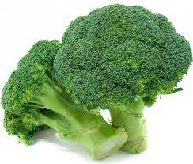

**Gambar 2.1. Tanaman Brokoli (*Brassica oleraceae L*)**

**(Sumber :medianita.com)**

**2.1.1 Sistematika Tanaman**

Menurut *Herbarium Medanense* (2012), klasifikasi brokoli adalah sebagai berikut:

Kingdom : Plantae

Divisi : Spermathophyta

Kelas : Dicotyledone

Ordo : Capparales

Familia : Brassicaceae

Genus : Brassisca

Spesies : *Brassisca oleraceae* L.

**2.1.2 Morfologi Tanaman**

1. **Akar**

Brokoli memiliki akar tunggang dengan bulu akar yang tumbuh seperti akar serabut. Akar tunggang tumbuh ke pusat bumi, sedangkan akar serabut tumbuh ke arah samping, menyebar dan dangkal (20 cm – 30 cm). Sistem perakaran yang dangkal itu membuat tanaman ini dapat tumbuh dengan baik apabila ditanam pada tanah yang gembur dan porous. Batang tumbuh tegak dan pendek (± 30 cm), batang tersebut berwarna hijau, tebal, lunak, namun cukup kuat dan bercabang samping. Batang tersebut halus tidak berambut dan tidak begitu tampak jelas karena tertutup oleh daun.

1. **Daun**

Daun brokoli umumnya berwarna hijau dan tumbuh berselang-seling pada batang tanaman dengan pangkal daun yang tebal dan lunak. Daun bertangkai dan bentuk daunnya bulat telur dengan bagian tepi daun bergerigi agak panjang dan membentuk celah-celah yang menyirip agak melengkung ke dalam. Daun-daun yang tumbuh pada pucuk batang sebelum masa bunga terbentuk, berukuran kecil dan melengkung ke dalam melindungi bunga yang sedang mulai tumbuh.

1. **Bunga**

Warna bunga pada brokoli sesuai dengan kultivar, ada yang memiliki masa bunga hijau muda, hijau tua dan hijau kebiru-biruan (ungu). Pembungaan utama terbentuk pada ujung batang memanjang yang tidak bercabang. Tunas bunga pada ujung setiap cabang pembungaan secara keseluruhan membentuk sebuah kepala yang agak bundar dan. Berat berkisar 0,6 - 0,8 kg dengan diameter antara 18 – 25 cm, tergantung pada kultivarnya. Kuntum bunga brokoli bersatu membentuk bulatan tebal serta padat (kompak). Berat untuk massa bunganya berkisar 0,6 - 0,8 kg dengan diameter antara 18 – 25 cm. Bunga brokoli dapat tumbuh memanjang menjadi tangkai bunga yang penuh dengan kuntum bunga. Tiap bunga terdiri atas 4 helai daun kelopak, 4 helai daun mahkota bunga, 6 benang sari yang komposisinya 4 memanjang dan 2 pendek. Bakal buah terbagi menjadi dua ruang dan setiap ruang berisi bakal biji.

1. **Biji**

Biji brokoli memiliki bentuk dan warna yang hampir sama, yaitu bulat kecil berwarna coklat sampai kehitaman. Biji berukuran kecil (diameter sekitar 1 mm) berbentuk bulatan dan terbungkus oleh cangkang berwarna hitam. Biji tersebut dihasilkan oleh penyerbukan sendiri ataupun silang dengan bantuan sendiri ataupun serangga. Buah yang terbentuk seperti polong-polongan, berukuran ramping dan panjangnya sekitar 3 - 5 mm.

* + 1. **Kandungan Gizi**

Brokoli mengandung Vitamin B, Vitamin C, Asam Folat dan Beta Karoten yang tinggi. Selain itu, brokoli juga mengandung beberapa mineral, seperti kalsium, zat besi, fosfor, potassium dan sulfur. Brokoli mengandung zat antikanker termasuk vitamin C, betakarotin dan fiber (Gusti Ayu dan Ayu Putri, 2017).

Berdasarkan database dari United States Department of Agriculture (USDA) nilai gizi per 100 g brokoli mentah adalah sebagai berikut:

Tabel 1. Kandungan Gizi pada Brokoli Segar Setiap 100 gram

|  |  |  |
| --- | --- | --- |
| No. | Gizi yang Terkandung | Jumlah |
| 1 | Karbohidrat | 6,64 g |
| 2 | Gula | 1,7 g |
| 3 | Serat | 2,6 g |
| 4 | Lemak | 0,37 g |
| 5 | Protein | 2,82 g |
| 6 | Air | 89,30 g |
| 7 | Kalsium | 47 mg |
| 8 | Zat Besi | 0,73 mg |
| 9 | Magnesium | 21 mg |
| 10 | Kalium | 326 mg |
| 11 | Fosfor | 66 mg |
| 12 | Vitamin B1 | 0,071 mg |
| 13 | Vitamin B2 | 0,117 mg |
| 14 | Vitamin C | 89,2 mg |

**2.1.4 Manfaat Brokoli**

Brokoli merupakan sayuran yang memiliki banyak manfaat yang berguna bagi tubuh. Beberapa manfaat brokoli bagi kesehatan tubuh diantaranya:

1. Memperkecil resiko terjadinya kanker kerongkongan, perut, usus besar, paru, larynx, parynx, prostat mulut dan payudara.

2. Membantu menurunkan resiko gangguan jantung dan stroke.

3. Mengurangi resiko terkena katarak.

4. Membantu melawan anemia.

5. Mengurangi resiko terkena spina bifida (salah satu jenis gangguan kelainan tulang belakang)

Brokoli memiliki manfaat lain yaitu menormalkan kadar gula darah, menurunkan kadar kolesterol jahat, serta kandungan vitamin A dan C dalam brokoli yang bermanfaat sebagai antioksidan. Asam folat yang terkandung dalam brokoli bermanfaat bagi wanita yang sedang hamil (Khalil Fahmi, 2013).

* + 1. **Syarat Pertumbuhan Brokoli**

1. **Suhu dan Kelembaban**

Brokoli merupakan tanaman sayuran yang berasal dari daerah sub tropis. Di tempat itu kisaran suhu untuk pertumbuhan brokoli yaitu minimum 15,5°C dan maksimum 24°C. Panen curd brokoli dilakukan 60 – 90 hari setelah penanaman yaitu sebelum bunga membuka dan ketika warna curd masih hijau. Kelembaban optimum bagi tanaman brokoli antara 80 - 90%. Dengan adanya kultivar baru yang lebih tahan terhadap suhu tinggi, budidaya tanaman brokoli juga dapat dilakukan di dataran rendah (0 - 200 m dpl) dan menengah (200 - 700 m dpl). Di dataran rendah, suhu malam yang terlalu rendah menyebabkan terjadinya sedikit penundaan dalam pembentukan bunga dan umur panen yang lebih panjang. Brokoli tidak tahan terhadap curah hujan tinggi karena akan menyebabkan tanaman ini menjadi kekuningan. Curah hujan yang ideal untuk pertumbuhan brokoli antara 1000 – 1500 cm per tahun.

1. **Tanah**

Tanaman brokoli tumbuh optimum pada tanah yang banyak mengandung humus gembur porus dengan pH tanah antara 6 – 7, karena sistem perakaranya dangkal dan dapat menembus kedalaman 60 - 70 cm. Jenis tanah yang baik digunakan untuk membudidayakan brokoli adalah jenis tanah regosol, tanah alluvial, tanah latosol, tanah mediteran atau tanah andosol. Tanah regosol merupakan jenis tanah yang paling baik digunakan untuk menanam brokoli, karena jenis tanah ini berwarna kelabu, cokelat atau cokelat kekuningan hingga putih. Tekstur tanah pasir hingga lempung berdebu dan struktur lepas atau butir tunggal

1. **Budidaya**

Di Indonesia, brokoli hanya bisa ditanam pada dataran tinggi antara 1.000 – 2.000 m dengan suhu yang relatif rendah dan kelembaban yang tinggi. Sejumlah kultivar brokoli yang ditanam di Indonesia meliputi Brassica oleracea var. italica cv. Royal Green, Brassica oleracea var. italica cv. 14 Delicate Green, Brassica oleracea var. italica cv. Green King, Brassica oleracea var. italica cv. Radiant Green, Brassica oleracea var. italica cv. Tender Green dan Brassica oleracea var. italica cv. Green Jewel. Kultivar brokoli introduksi dan pembibitan untuk pengembangan kultivar tidak banyak dilakukan sehingga hasil produksi brokoli di Indonesia memiliki kualitas dan kuantitas yang rendah. Produksi brokoli di Indonesia masih rendah dibandingkan dengan kembang kol, hal ini mengakibatkan tingginya harga brokoli.

Brokoli kebanyakan dikonsumsi oleh komunitas kelas menengah ke atas di kota-kota besar. Selain itu, produksi brokoli di Indonesia terbatas pada daerah-daerah tertentu saja, dimana brokoli dapat tumbuh dan berhasil dengan kualitas bagus. Dengan bertambahnya permintaan terhadap brokoli di Indonesia dan di luar negeri, maka penting untuk menambah produksi dengan memperkenalkan kultivar-kultivar yang dapat tumbuh dan beradaptasi di seluruh Indonesia.

Brokoli dapat diperbanyak melalui biji. Untuk mendapatkan brokoli yang baik maka benih disemaikan terlebih dahulu hingga dewasa baru dipindah ke lapang. Penanaman dilakukan setelah bibit yang disemai berumur 3 - 4 minggu. Brokoli memerlukan media tanam yang tidak jauh berbeda dengan tanaman lain yaitu tanah yang gembur, mudah menerima dan melepaskan air. Tanah lempung berpasir lebih baik untuk budidaya brokoli dibandingkan dengan tanah liat tetapi tanaman ini toleran pada tanah berpasir atau liat berpasir.

* + 1. **Macam-macam Tanaman Brokoli (Brassica oleracea var. italica)**

Tanaman brokoli (Brassica oleracea var. italica) umumnya digolongkan berdasarkan pada bentuk, kecepatan waktu berbunga dan berat crop yang dihasilkan. Di Indonesia terdapat beragam jenis tanaman brokoli antara lain Alborada, Belstar, Fiesta, Sarasota, Bay Meadows, Castle Dome, Liutenant, Iron Man, Marathon, Green Gold, Imperial dan Green Magic. Tanaman brokoli (Brassica oleracea var. italica) merupakan sayuran yang tidak tahan terhadap panas dan mampu beradaptasi pada lingkungan yang dingin atau sejuk dengan kelembaban udara yang rendah. Pengembangan kultivar brokoli yang tahan terhadap panas telah banyak dikembangkan di Amerika Serikat. Penelitian tentang kultivar yang toleran terhadap suhu 25 - 35°C diadakan pada tahun 2013, salah satunya adalah Green Magic. Kultivar Green Magic memiliki kemampuan berbunga 6 hari lebih cepat dibanding kultivar Castle Dome dan memiliki berat crop 80 g lebih berat dibandingkan kultivar Iron Man.

**2.2 Kalsium**

Menurut PP No. 28 Tahun 2004 Tentang Keamanan, Mutu dan Gizi Pangan Pasal 1 menyebutkan, Pangan adalah segala sesuatu yang berasal dari sumber hayati dan air, baik yang diolah maupun yang tidak diolah, yang diperuntukkan sebagai makanan atau minuman bagi konsumsi manusia, termasuk bahan tambahan pangan, bahan baku pangan dan bahan lain yang digunakan dalam proses penyiapan, pengolahan, dan/atau pembuatan makanan atau minuman.

Kalsium merupakan mineral yang paling banyak terdapat di dalam tubuh, yaitu 1,5 – 2% dari berat badan orang dewasa atau kurang lebih sebanyak 1 kg. Dari jumlah ini, 99% berada di jaringan keras, yaitu tulang dan gigi terutama dalam bentuk hidroksiapatit. Di dalam cairan ekstraselular dan intraselular kalsium memegang peranan penting dalam mengatur fungsi sel, seperti untuk transmisi saraf, kontraksi otot, penggumpalan darah dan menjaga permeabilitas membran sel (Desi Monalisa, 2017).

**2.2.1 Sumber Kalsium**

Sumber kalsium terbagi menjadi dua, yaitu hewani dan nabati. Sumber kalsium dari hewani antara lain; ikan, udang, susu dan produk olahan susu (dairy) seperti yogurt, keju dan ice cream, kuning telur, ikan teri, udang rebon, dan daging sapi. Sumber makanan yang mengandung kalsium nabati terdapat di sayuran hijau seperti sawi, bayam, brokoli, daun papaya, daun singkong, peterseli. Selain itu terdapat juga pada biji-bijian seperti kenari, wijen dan kacang almond. Kacang-kacangan juga mengandung kalsium seperti kacang kedelai, kacang merah, kacang polong, tempe dan tahu. Kebutuhan kalsium terpenuhi bila kita makan makanan seimbang setiap hari dan selalu menjaga pola hidup agar tetap sehat serta rajin berolahraga dan tidak mengkonsumsi minuman beralkohol serta merokok (Amandia dan Sulistiyani, 2010).

* + 1. **Fungsi Kalsium**

1. Pembentukan tulang

Matriks tulang terbentuk dari kolagen dan karbohidrat yang merupakan sepertiga bagian tulang. Kepada matriks tersebut ditempelkan kalsium (prosesnya disebut kalsifikasi atau osifikasi) dalam bentuk kristal Ca-fosfat dan Cahidroksida. Selama masa pertumbuhan, bagian tulang yang keras (bone shaft) memanjang melalui cara pembentukan matriks kolagen baru yang diikuti dengan kalsifikasi. “Trabeculae” yang terletak pada ujung dan di dalam bone shaft, merupakan struktur kristal berpori-pori, bagian ini berhubungan langsung dengan urat darah dalam tulang yang berguna mensuplai kalsium dari ke darah. Pada orang dewasa sekitar 20% tulangnya diganti setiap tahun, dan sekitar 600 - 700 mg Ca disimpan dalam tulang yang baru dibentuk. Setelah umur 40 tahun, pada wanita jumlahnya berkurang sekitar 9% dan seterusnya hilang 6% - 8% setiap 10 tahun.

Osteoporosis adalah kondisi yang menunjukan terjadinya reduksi kalsium dari tulang. Hal ini dapat terjadi pada orang dewasa bila konsumsi tulangnya rendah dan kurang berolah raga. Sakit punggung yang berlangsung lama adalah gejala terjadinya osteoporosis, penderita osteoporosis mudah mengalami patah tulang.

1. Pembentukan gigi

Gigi terdiri dari dua lapisan, yaitu enamel merupakan lapisan sangat keras dengan mineral utamanya berupa kalsium fosfat dan dentin yang tidak sekeras enamel. Lapisan dentin memperoleh suplai kalsium dari darah sedangkan lapisan enamel dari saliva. Proses pembentukan gigi hampir sama dengan pembentukan tulang, tetapi pergantian kalsium pada gigi lebih lambat dibandingkan dengan tulang.

1. Untuk pertumbuhan

Kalsium merupakan faktor kontribusi pada pertumbuhan badan, karena selain kalsium untuk pertumbuhan diperlukan juga protein.

1. Mengatur pembekuan darah

Kalsium merupakan salah satu faktor yang diperlukan dalam proses pembentukan thromboplastin aktif dari thromboplastin plasma, yang selanjutnya berfungsi dalam proses pembekuan darah.

1. Mencegah Osteoporosis

Bila tidak mendapat cukup kalsium dari makanan, tubuh akan mengambilnya dari “bank kalsium” pada persendian tangan, kaki dan tulang panjang lainnya. Kekurangan konsumsi kalsium dalam waktu lama akan mengakibatkan tubuh mengambilnya langsung dari tulang-tulang padat. Hal ini mengakibatkan tulang keropos dan mudah patah (osteoporosis) (Amandia dan Sulistiyani, 2010).

* + 1. **Kekurangan Kalsium**

Kekurangan kalsium pada masa pertumbuhan dapat menyebabkan gangguan pertumbuhan, tulang kurang kuat, mudah bengkok dan rapuh. Semua orang dewasa, terutama sudah menginjak usia 50 tahunan, kehilangan kalsium dari tubuhnya. Tulang menjadi rapuh dan mudah patah, hal ini dinamakan osteoporosis yang dapat dipercepat oleh keadaan stres sehari-hari. Osteoporosis lebih banyak terjadi pada wanita daripada laki-laki dan lebih banyak pada kulit putih daripada kulit berwarna. Disamping itu osteoporosis lebih banyak terjadi pada perokok dan peminum alkohol. Kekurangan kalsium dapat pula menyebabkan osteomalasia, yang dinamakan juga riketsia pada orang dewasa dan biasanya terjadi karena kekurangan vitamin D dan ketidakseimbangan konsumsi kalsium terhadap fosfor mineralisasi matriks tulang terganggu, sehingga kandungan kalsium didalam tulang menurun.

Kadar kalsium darah yang sangat rendah dapat menyebabkan tetani atau kejang. Kepekaan serabut syaraf dan pusat syaraf terhadap rangsangan meningkat, sehingga terjadi kejang otot misalnya pada kaki. Tetani dapat terjadi pada ibu hamil yang makannya terlalu sedikit mengandung kalsium atau terlalu tinggi mengandung fosfor. Tetani kadang terjadi pada bayi baru lahir yang diberi minum susu sapi yang tidak diencerkan yang mempunyai rasio kalsium: fosfor rendah.

* + 1. **Kelebihan Kalsium**

Konsumsi kalsium hendaknya tidak melebihi 2.500 mg sehari. Kelebihan kalsium dapat menimbulkan batu ginjal atau gangguan ginjal, serta konstipasi (susah buang air besar). Kelebihan kalsium bisa terjadi bila menggunakan suplemen kalsium. Kelebihan kalsium dapat mencegah koagulasi (penggumpalan) darah dan juga hambatan pertumbuhan serta gangguan pencernaan pada anak. Kelebihan kalsium dapat berpengaruh alkohol terhadap penyerapan seng, besi dan mangan. Disamping itu gangguan kesehatan yang dapat ditimbulkan akibat kelebihan kalsium adalah pembentukan batu ginjal dan gejala hiperkalsemia. Kecukupan kalsium yang dianjurkan berdasarkan golongan umur dapat dilihat pada tabel 2. di bawah ini:

Tabel 2. Angka Kecukupan Kalsium yang Dianjurkan

|  |  |  |
| --- | --- | --- |
| No | Golongan Umur (tahun) | Angka Kecukupan Kalsium (mg) |
| 1 | 0 - 6 bulan  7 - 11 bulan  1 - 3  4 - 6  7 – 9 | 200  400  500  500  600 |
| 2 | Pria dan Wanita  10 - 18  19 - 49  50 - 64 keatas | 1000  800  1000 |
| 3 | Ibu Hamil dan ibu menyusui | 1200 |

Kebutuhan kalsium terbesar adalah pada waktu tubuh membentuk tulang dan gigi. Oleh karena itu, anak-anak sangat perlu memperoleh banyak mineral sampai rangkanya terbentuk sempurna, untuk mencukupi kalsium sebaiknya minum minimal dua gelas susu perhari (Rismawan, 2012).

* + 1. **Faktor-faktor yang Mempengaruhi Kadar Kalsium dalam Darah**

1. Hormon paratiroid

Fungsi hormon paratiroid (PTH) adalah mempertahankan konsentrasi kalsium cairan ekstraselular (CES). Hormon tersebut bekerja secara langsung pada tulang dan ginjal serta secara tidak langsung pada usus melalui efeknya pada sintesis 1,25 ${(OH)}_{2}$ D untuk meningkatkan konsentrasi kalsium serum. Kelenjar paratiroid yang tidak menyelesaikan PTH dalam jumlah cukup (hipoparatiroidisme), mengakibatkan reabsorpsi osteositik kalsium yang dapat bertukar akan menurun dan osteoklas menjadi inaktif seluruhnya. Hal ini menyebabkan reabsorbsi kalsium dari tulang menjadi sangat tertekan sehingga kadar kalsium dalam cairan tubuh menurun.

1. Hormon kalsitonin

Kalsitonin adalah hormon *peptide hipocalsemic* yang dalam banyak hal bertindak sebagai antagonis fisiologik terhadap hormon paratiroid. Pengaruh kalsitonin terjadi dengan cara merangsang pengendapan kalsium pada tulang. Hal ini terjadi dalam keadaan stress, seperti pada masa pertumbuhan dan kehamilan. Kalsitonin bekerja dengan cara menurunkan kalsium darah.

1. Hormon estrogen

Estrogen merupakan hormone yang berperan penting dalam proses pembentukan tulang. Estrogen memiliki efek langsung dan tidak langsung pada tulang. Efek langsung estrogen pada tulang adalah meningkatkan pembentukan tulang oleh osteoklas. Efek tidak langsung pada tubuh yaitu berperan dalam pengaturan keseimbangan kalsium dalam tubuh. Estrogen akan meningkatkan penyerapan kalsium di usus dan menurunkan pengeluaran kalsium dari ginjal sehingga kalsium di dalam darah dapat dipertahankan kadarnya.

1. Vitamin D

Salah satu fungsi vitamin D adalah membantu penyerapan kalsium dari usus. Sebagian penderita osteoporosis mempunyai kadar vitamin D yang rendah di tubuhnya sehingga absorbs kalsium dari usus juga berkurang. Kemampuan mengaktifkan vitamin D melalui kulit akan berkurang seiring dengan bertambahnya usia dan penurunan hormon estrogen. Kebutuhan vitamin D pada usia dewasa adalah 200 - 600 IU

1. Usia

Memasuki usia akhir tigapuluhan tulang akan kehilangan kalsium lebih cepat daripada asupan kalsium. Semakin bertambah usia, maka kemampuan tubuh menyerap kalsium dari makanan semakin menurun. Usia tua mempengaruhi penurunan kerja hormon, terutama *hormone* hormon estrogen yang berperan dalam proses penyerapan kalsium

1. Asupan Kalsium

Kehilangan sebagian kalsium harian melalui sekresi *urine*, feses, keringat dan paru-paru adalah hal yang normal. Pola makan yang kekurangan kalsium menyebabkan penyerapan kalsium dari saluran pencernaan berkurang, sehingga untuk memenuhi kadar kalsium darah yang tetap, kalsium tulang akan diambil atau diserap dan terjadilah pengeroposan tulang

1. Kelainan Ginjal

Ginjal yang sakit (mengalami kelainan) akan gagal menghidroksilasi 25- hidroxycholecalsiferol menjadi 1,25-dehidrxyicholekalsiferol yang lebih aktif. Hal ini menyebabkan penurunan absorbs kalsium dari usus dan osteomalasia

1. Konsumsi Alkohol

Alkohol yang berlebihan dapat menurunkan kadar hormon estrogen dan juga dapat mengganggu fungsi vitamin D pada tubuh. Penurunan kadar estrogen dan fungsi vitamin D yang terganggu menyebabkan berkurangnya penyerapan kalsium dari makanan di usus halus.

1. Kebiasaan Merokok

Risiko terkena osteoporosis pada perokok dua kali lebih besar daripada yang bukan perokok. Hal ini terjadi karena rokok menurunkan kadar estrogen di dalam darah. Zat nikotin yang terkandung dalam rokok dapar menyebabkan penurunan hormone estrogen yang menyebabkan kadar kalsium dalam tubuh menjadi berkurang, sehingga susunan sel-sel tidak kuat dalam menghadapi proses pelapukan, selain itu merokok juga dapat menyebabkan hipertensi, penyakit jantung dan tersumbatnya aliran darah ke seluruh tubuh. Aliran darah yang 16 tersumbat menyebabkan pembentukan tulang sulit terjadi sehingga zat nikotin pada rokok secara langsung maupun tidak langsung dapat menyebabkan osteoporosis.

1. Konsumsi kafein

Kafein ditemukan dalam kopi, teh, dan minuman ringan, serta beberapa obat. Kafein dalam dosis tinggi dapat meningkatkan pengeluaran kalsium melalui *urine,* maka dianjurkan bagi yang sudah berusia lanjut untuk tidak mengkonsumsi minuman yang mengandung kafein lebih dari 3 cangkir sehari

1. Aktifitas fisik

Olahraga menyebabkan semua enzim dan hormon akan aktif secara teratur, bila hormon dan enzim aktif maka aktifitas dalam tubuh tidak akan terganggu. Aktifitas fisik berpengaruh baik terhadap absorbs kalsium. Olahraga menyebabkan semua hormon dan enzim menjadi aktif sehingga baik penyerapan kalsium maupun fungsi organ lain seperti organ reproduksi dapat bekerja dengan baik sehingga dengan berolahraga dapat mempertahankan dan menigkatkan massa tulang

* + 1. **Metabolisme Kalsium**

Kalsium tersimpan di dalam tubuh 99% berada ditulang sedangkan 1% berada pada darah dan jaringan lunak. Di dalam tulang terdapat proses homeostatis kalsium yaitu menjaga agar kadar kalsium dalam tubuh tetap seimbang. Homeostatis memiliki dua proses yaitu resorpsi tulang dan deposisi tulang. Resorpsi tulang adalah proses pelepasan kalsium dan komponen organik lain dari tulang ke sirkulasi yang melibatkan sel osteoklas yang dibutuhkan pada saat kadar kalsium rendah. Deposisi tulang adalah proses pengendapan kalsium dan komponen organik dari sirkulasi ke tulang yang melibatkan sel osteoblast dan terjadi saat kadar kalsium melebihi nilai normal.

Regulasi kalsium melibatkan dua hormon yaitu hormon paratiroid dan hormon kalsitonin. Hormon paratiroid di sekresikan oleh kelenjar paratiroid yang di stimulasi dari penurunan kadar kalsium saat sirkulasi. Hormon tersebut meningkatkan jumlah aktivitas sel osteoklas. Hormon paratiroid di ginjal berfungsi meningkatkan reabsorpsi kalsium di tubulus distal. Hormon lain yang berperan yaitu hormon kalsitonin. Hormon kalsitonin disekresikan oleh kelenjar tiroid dan di stimulasi oleh kadar kalsium yang meningkat. Hormon ini bekerja menghambat aktivitas sel osteoklas dan meningkatkan deposisi kalsium dari sirkulasi ke tulang serta menurunkan reabsorpsi kalsium di ginjal.

**2.3 Spektrofotometri Serapan Atom**

Spektrofotometri serapan atom didasarkan pada penyerapan energi sinar oleh atom-atom netral dan sinar yang diserap biasanya sinar tampak atau sinar ultraviolet.

Spektrofotometri serapan atom (SSA) adalah suatu metode yangdigunakan untuk mendeteksi atom-atom logam dalam fase gas. Metode ini seringkali mengandalkan nyala untuk mengubah logam dalam larutan sampel menjadi atomatom logam berbentuk gas yang digunakan untuk analisis kuantitatif darilogam dalam sampel.

Spektrofotometri serapan atom (SSA) adalah suatu metode yang digunakan untuk mendeteksi atom-atom logam dalam fase gas. Metode ini seringkali mengandalkan nyala untuk mengubah logam dalam larutan sampel menjadi atom-atom logam berbentuk gas yang digunakan untuk analisis kuantitatif darilogam dalam sampel. Terdapat berbagai macam metode penetapan kadar kalsium antara lain kompleksometri, spektrofotometri serapan atom dan gravimetri (Khalil Fahmi, 2013).

Kelebihan dari spektrofotometri serapan atom yaitu sangat spesifik yang bermanfaat dalam beberapa aspek pengendalian mutu dan kekurangannya yaitu hanya dapat diterapkan pada unsur-unsur logam, serta masing-masing unsur memerlukan lampu katode rongga yang berbeda (Hindri Syahputri, 2017).

Prinsip dari spektofotometer serapan atom adalah atom atom pada keadaan dasar mampu menyerap cahaya pada panjang gelombang tertentu, yang pada umumnya adalah panjang gelombang radiasi yang akan dipancarkan atom atom itu bila kembali ke keadaan dasar dari keadaan tereksitasi. Jika pada cahaya dengan panjang gelombang tertentu dilewatkan nyala yang mengandung atom atom yang bersangkutan maka sebagian cahaya itu akan diserap dan banyaknya penyerapan akan berbanding lurus dengan banyaknya atom keadaan dasar yang berada dalam nyala. Lampu yang digunakan disebut ‘lampu katode rongga’ dan katode tersebut dilapisi dengan logam yang akan dianalisis. Kerugian teknik ini adalah bahwa lampu harus selalu diganti tiap kali suatu unsur yang berbeda sedang dianalisis dan hanya satu unsur yang dapat dianalisis pada sewaktu-waktu. Instrumen-instrumen modern memiliki sekitar 12 lampu yang tersusun, yang dapat secara otomatis berputar.

Spektrofotometri serapan atom digunakan untuk analisis kuantitatif unsurunsur mineral dalam jumlah sekelumit (trace) dan sangat sekelumit (ultratrace). Cara analisis ini memberikan kadar total unsur mineral dalam suatu sampel dan tidak tergantung pada bentuk molekul mineral dalam sampel tersebut. Cara ini cocok untuk analisis sekelumit mineral karena mempunyai kepekaan yang tinggi (batas deteksi kurang dari 1 ppm), pelaksanaanya relatif sederhana dan interferensinya sedikit. Metode spektrofotometri serapan atom berprinsip pada absorpsi cahaya oleh atom. Atom-atom menyerap cahaya pada panjang gelombang tertentu, tergantung pada sifat unsurnya. Cahaya pada panjang gelombang ini mempunyai cukup energi untuk mengubah tingkat elektronik suatu atom. Transisi elektronik suatu unsur bersifat spesifik. Dengan absorpsi energi, berarti memperoleh lebih banyak energi, suatu atom pada keadaan dasar dinaikkan tingkat energinya ke tingkat eksitasi (Khalil Fahmi, 2013).

Bagian instrumentasi spektrofotometer serapan atom adalah sebagai berikut:

* 1. Sumber Radiasi

Sumber radiasi yang digunakan adalah lampu katoda berongga (hollow cathode lamp). Lampu ini terdiri atas tabung kaca tertutup yang mengandung suatu katoda dan anoda. Katoda berbentuk silinder berongga yang dilapisi dengan mineral tertentu.

* 1. Tempat Sampel

Dalam analisis dengan spektrofotometer serapan atom, sampel yang akan dianalisis harus diuraikan menjadi atom-atom netral yang masih dalam keadaan azas. Ada berbagai macam alat yang digunakan untuk mengubah sampel menjadi uap atom-atomnya, yaitu:

1. Dengan nyala (Flame)

Nyala digunakan untuk mengubah sampel yang berupa cairan menjadi bentuk uap atomnya dan untuk proses atomisasi. Suhu yang dapat dicapai oleh nyala tergantung pada gas yang digunakan, misalnya untuk gas asetilen-udara suhunya sebesar 2.200°C. Sumber nyala asetilen-udara ini merupakan sumber nyala yang paling banyak digunakan. Pada sumber nyala ini asetilen sebagai bahan pembakar, sedangkan udara sebagai bahan pengoksidasi.

1. Tanpa nyala (Flameless)

Pengatoman dilakukan dalam tungku dari grafit. Sejumlah sampel diambil sedikit (hanya beberapa µL), lalu diletakkan dalam tabung grafit, kemudian tabung tersebut dipanaskan dengan sistem elektris dengan cara melewatkan arus listrik pada grafit. Akibat pemanasan ini, maka zat yang akan dianalisis berubah menjadi atom-atom netral dan pada fraksi atom ini dilewatkan suatu sinar yang berasal dari lampu katoda berongga sehingga terjadilah proses penyerapan energi sinar yang memenuhi kaidah analisis kuantitatif.

* 1. Monakromotor

Monokromator merupakan alat untuk memisahkan dan memilih spektrum sesuai dengan panjang gelombang yang digunakan dalam analisis dari sekian banyak spektrum yang dihasilkan lampu katoda berongga.

* 1. Detektor

Detektor digunakan untuk mengukur intensitas cahaya yang melalui tempat pengatoman.

* 1. Amplifier

Amplifier merupakan suatu alat untuk memperkuat signal yang diterima dari detektor sehingga dapat dibaca alat pencatat hasil (Readout).

* 1. Readout

Readout merupakan suatu alat penunjuk atau dapat juga diartikan sebagai pencatat hasil. Hasil pembacaan dapat berupa angka atau berupa kurva yang menggambarkan absorbansi atau intensitas emisi (Khalil Fahmi, 2013).

**BAB III**

**METODE PENELITIAN**

* 1. **Jenis Penelitian**

Jenis penelitian yang digunakan adalah Studi Literatur yakni dengan mengambil hasil penelitian dari 2 sumber yaitu Skripsi Klalil Fahmi 2013 dan Jurnal Gusti ayu, dkk 2017. Kemudian membandingkan hasil penelitianya yang meneliti kadar Kalsium Brokoli segar dan direbus yang diperiksa secara Spektrofotometri Serapan Atom.

* 1. **Lokasi dan Waktu Penelitian**

Penelitian ini dilakukan di Jurusan Farmasi Politeknik Kesehatan Kemenkes Medan. Penelitian ini dilakukan selama dua bulan yaitu pada bulan April sampai dengan bulan Mei.

**3.3 Objek Penelitian**

Objek penelitian dalam penelitian Karya Tulis Ilmiah (KTI) ini adalah Brokoli (*Brassica oleracea*, L.) dengan membandingkan Penetapan Kadar Kalsium secara Spekrtofotometri Serapan Atom.

**3.4 Metode Pengumpulan Data**

Pengumpulan Data dari masing-masing Literatur atau Sumber.

**3.5 Metode Analisis Data**

Data-data yang sudah diperoleh kemudian di analisis dengan metode analisis deskiptif. Metode analisis deskriptif dilakukan dengan cara mendeskripsikan fakta-fakta yang kemudian disusul dengan analisis, tidak semata-mata menguraikan, melainkan hanya memberikan pemahaman dan penjelasan secukupnya.

* 1. **Prosedur Penelitian**

Prosedur penelitian yang dilakukan meliputi penelusuran literatur, seleksi literatur, dokumentasi literatur, analisis dan penarikan kesimpulan. Adapun tahapan-tahapan dalam proses penelitian dapat dilakukan dengan cara:

1. Mengidentifikasi istilah-istilah kunci. Pencarian jurnal atau literatur dilakukan dengan menggunakan kata kunci seperti kalsium, Brokoli (*Brassica oleracea*, L.) dan Spektofotometri Serapan Atom

2. Mencari informasi/Jurnal yang berhubungan dengan topik yang telah ditentukan dengan mengakses secara daring/online.

3. Mengevaluasi dan memilih Literatur secara kritis untuk dikaji (Critically evaluate and select the literature). Pada penelitian studi literatur ini literatur yang akan dievaluasi dan dipilih untuk dikaji adalah:

a. Penetapan Kadar Kalsium dan Kalium pada dalam Brokoli (*Brassica oleracea*, L.) Segar dan Direbus Secara Spektrofotometri Serapan Atom (Khalil Fahmi, 2013)

b. Penetapan Kadar Kalsium Pada Brokoli (*Brassica oleracea, L.)* Segar, Kukus, Dan Rebus Secara Spektrofotometri Serapan Atom (SSA) (Gusti ayu, dkk 2017)

4. Menyusun literatur yang telah dipilih (Organize the literature). Bahan-bahan informasi serta data dari penelitian sebelumnya yang telah didapatkan dibaca, dicatat, diatur dan diolah kembali.

5. Menulis kajian pustaka (Write a literature review). Menuliskan kembali hasil ringkasan informasi yang diperoleh melalui literatur yang telah dipilih.

6. Melakukan pembahasan mengenai Jurnal Penelitian sebelumnya.

7. Membuat hasil dan kesimpulan. Setelah itu, hasil penelitian yang terdapat pada literatur yang digunakan dianalisa dan disimpulkan.

**BAB IV**

**HASIL DAN PEMBAHASAN**

* 1. **Hasil**

Pada penelitian ini digunakan dua literatur untuk dibandingkan. Kedua literatur yang digunakan memiliki keterkaitan dengan penelitian ini. Literatur I dengan judul Penetapan Kadar Kalsium dan Kalium dalam Brokoli (*Brassica oleracea*, L.) Segar dan Direbus Secara Spektrofotometri Serapan Atom oleh Khalil Fahmi (2013) dan Literatur II dengan judul Penetapan Kadar Kalsium pada Brokoli (*Brassica oleracea, L.)* Segar, Kukus dan Rebus Secara Spektrofotometri Serapan Atom (SSA)oleh Gusti ayu, dkk 2017. Kadar kalsium dalam Brokoli segar dan direbus ditentukan dengan cara Spektrofotometri Serapan Atom dan hasilnya diringkas dalam tabel, masing-masing diperoleh kandungan kadar kalsium.

Tabel 4.1 Perbandingan Kadar Kalsium Hasil Penelitian

|  |  |  |  |
| --- | --- | --- | --- |
| No | Sampel | Literatur 1 | Literatur 2 |
| 1 | Brokoli Segar | 8,4157 ± 1,1530 mg/100 g | 8,0617 ± 0,1518 mg/100 g |
| 2 | Brokoli Rebus | 7,9249 ± 0,4024 mg/100 g | 5,1246 ± 0,0713 mg/100 g |

Dari tabel diatas pada literatur 1 diperoleh hasil yaitu kadar kalsium pada sampel brokoli segar lebih besar dibandingkan brokoli rebus yaitu 8,4157 ± 1,1530 mg/100 g. Sedangkan kadar kalsium pada brokoli rebus adalah 7,9249 ± 0,4024 mg/100 g. Dari hasil penelitian kalsium pada literatur 2 yaitu brokoli segar dengan 8,0617 ± 0,1518 mg/100 g, brokoli rebus 5,1246 ± 0,0713 mg/100 g

**4.2 Pembahasan**

Penetapan kadar kalsium pada brokoli menggunakan metode spektrofotometri serapan atom. Spektrofotometri serapan atom sangat sensitif untuk menetapkan kadar kalsium (Ca) dalam jumlah yang sangat kecil. Prinsip kerja Spektrofotometri serapan atom yaitu adanya atom-atom yang tereksitasi dalam keadaan dasar dan mengabsorbsi radiasi dari sumber cahaya dengan panjang gelombang tertentu.

Penelitian I Pengukuran panjang gelombang larutan standar Kalsium (Ca) didapatkan serapan tertinggi pada panjang gelombang 422,7 nm dengan nyala udara-asetilen. Kurva kalibrasi kalsium diperoleh dengan cara mengukur absorbansi dari larutan baku kalsium pada panjang gelombang masing-masing. Dari pengukuran kurva kalibrasi tersebut diperoleh persamaan garis regresi yaitu Y = 0,0335X + 0,0116. Berdasarkan kurva di atas diperoleh hubungan yang linear antara konsentrasi dengan absorbansi, dengan koefisien korelasi (r) kalsium sebesar 0,9976. Nilai r ≥ 0,97 menunjukkan adanya korelasi linier yang menyatakan adanya hubungan antara X (Konsentrasi) dan Y (Absorbansi).

Konsentrasi mineral kalsium dalam sampel ditentukan berdasarkan persamaan garis regresi kurva kalibrasi larutan baku masing-masing mineral. Agar konsentrasi mineral kalsium dalam sampel berada pada rentang kurva kalibrasi maka masing-masing sampel diencerkan terlebih dahulu dengan faktor pengenceran yang berbeda-beda. Faktor pengenceran untuk penentuan kadar kalsium pada brokoli segar maupun rebus adalah sebesar 25 kali. Hasil analisis yang diperoleh pada brokoli segar sebesar (8,4157 ± 1,1530) mg/100 g dan pada brokoli rebus sebesar (7,9249 ± 0,4024) mg/100 g.

Penelitian II pada penetapan kadar kalsium (Ca) yang pertama dilakukan adalah penentuan panjang gelombang maksimum. Panjang gelombang maksimum adalah panjang gelombang ketika suatu larutan mengabsorbsi sinar secara maksimum. Penentuan panjang gelombang maksimum dilakukan dengan cara mengukur serapan larutan standar Kalsium (Ca) menggunakan unsur seng dalam Hollow Chatode Lamp. Pengukuran panjang gelombang larutan standar Kalsium (Ca) didapatkan serapan tertinggi pada panjang gelombang 422,51 nm.

Pengukuran konsentrasi kalsium (Ca) dilakukan dengan cara mengukur serapan dan konsentrasi larutan standar kalsium (Ca). Dari hasil perhitungan persamaan regresi kurva diperoleh persamaan garis regresi linear yaitu y = -0,0028 + 0,0345 (x), nilai y adalah absorban dan x adalah konsntrasi sampel. Persamaan regresi tersebut menunjukkan hubungan kelinearan antara absorban dengan sampel yang jika semakin besar konsentrasi maka semakin besar absorban.

Dari penelitian yang dilakukan diperoleh kurva kalibrasi larutan standar Kalsium (Ca). Dari kurva ini akan dicari r (korelasi pearson) yaitu korelasi yang digunakan untuk mengetahui ada atau tidaknya hubungan antara dua variabel dan untuk mengetahui seberapa besar hubungan antara kedua variabel tersebut yaitu variabel konsentrasi dan absorban. Koefisien korelasi yang didapatkan pada kurva kalibrasi larutan standar Kalsium (Ca) adalah 0,9994. Hal ini menunjukkan tingkat hubungan linear yang sangat kuat antara konsentrasi Kalsium (Ca) dan absorbansi larutan standar Kalsium (Ca).

Sebelum sampel dianalisis, sampel brokoli terlebih dahulu dipreparasi kemudian dilakukan dekstruksi. Metode ini bertujuan untuk merubah sampel menjadi bahan yang dapat terukur. Dengan suatu cara perlakuan pemecahan senyawa menjadi unsur-unsurnya sehingga dapat dianalisis. Penelitian ini dilakukan destruksi kering, pada penelitian ini menganalisis logam kalsium (Ca) kalsium adalah logam yang tidak mudah menguap, sehingga sesuai apabila dilakukan dengan destruksi kering. Sampel dilarutkan ke dalam pelarut asam yaitu [H](https://id.wikipedia.org/wiki/Hydrogen)[N](https://id.wikipedia.org/wiki/Nitrogen)[O](https://id.wikipedia.org/wiki/Oxygen)3 65% untuk melarutkan sampel dan menghilangkan senyawa organik yang tersisa dan sampel diabukan dengan cara pengabuan dalam tanur suhu 600 - 850°C, selanjutnya sampel dianalisis dengan menggunakan Spektrofotometri Serapan Atom (SSA).

Hasil yang diperoleh pada brokoli segar yaitu 8,0617 ± 0,1518 mg/100g, brokoli rebus yaitu 5,1246 ± 0,0713 mg/100g. Dari masing–masing sampel, brokoli segar merupakan sampel yang mengandung kalsium (Ca) lebih tinggi dibandingkan sampel brokoli rebus. Hal ini terjadi karena terjadinya proses perebusan dan kalsium terion saat dilakukan pengolahan.

Berdasarkan Kedua sumber penelitian tersebut terdapat perbedaan antara kandungan kalsium yang terdapat pada brokoli segar dan rebus dengan menggunakan spektrofotometri antara literatur 1 dan 2.

**BAB V**

**KESIMPULAN DAN SARAN**

**5.1 Kesimpulan**

Berdasarkan Studi Literatur yang telah dilakukan dapat ditarik kesimpulan bahwa:

1. Hasil penetapan kadar kalsium secara spektrofotometri serapan atom pada Literatur 1 dan 2 untuk brokoli segar sama-sama memiliki hasil yang sama atau berdekatan begitu juga dengan brokoli rebus sama-sama memiliki hasil yang sama atau berdekatan dan menunjukkan adanya perbedaan kadar kalsium pada brokoli segar dan brokoli rebus antara Literatur 1 dan Literatur 2.
2. Hasil kadar kalsium pada Literatur 1 lebih besar dibandingkan hasil kadar kalsium pada Literatur 2. Hasil penelitian menunjukkan kadar kalsium pada brokoli segar dan rebus dengan kadar masing-masing sebanyak (8,4157 ± 1,1530) mg/100 g dan (7,9249 ± 0,4024) mg/100 g untuk Literatur 1 dan kadar kalsium pada brokoli segar dan rebus yang diperoleh (8,0617 ± 0,1518) mg/100 g dan (5,1246 ± 0,0713) mg/100 g untuk Literatur 2.

**5.2 Saran**

Disarankan kepada peneliti selanjutnya untuk melakukan penelitian mineral lain yang terdapat pada brokoli segar dan rebus menggunakan metode yang berbeda.

**DAFTAR PUSTAKA**

Anggrawati, Pratiwi Sri Devi Zelika Mega Ramadhania. 2014. *Review Artikel: Kandungan Senyawa Kimia Dan Bioaktivitas Dari Jambu Air (Syzygium aqueum Burn. F. Alston).* Sumedang: Fakultas Farmasi Universitas Padjadjaran.

Azeliya, Renny Maya. 2013. *Pembuatan Bolu Brokoli (Brassica Oleracea L) Dilihat Dari Kadar Beta Karoten Dan Kadar Vitamin C Serta Daya Terima. Surakarta: Fakultas Ilmu Kesehatan Universitas Muhammadiyah.*

Departemen Kesehatan RI, 2011. *Undang-Undang RI No.36 Tahun 2009 Tentang Kesehatan dan Peraturan Pemerintah R.I Tentang Pekerjaan Kefarmasian*. Pustaka Mahardika: Yogyakarta.

Fahmi, Khalil. 2013. *Penetapan Kadar Kalsium Dan Kalium Dalam Brokoli (Brassica oleracea, L.) Segar Dan Direbus Secara Spektrofotometri Serapan Atom.*Medan: Fakultas Farmasi Universitas Sumatera Utara.

Fitriani, Ni Luh Cicik dkk. 2012. *Penentuan Kadar Kalium (K) Dan Kalsium (Ca) Dalam Labu Siam (Secbium edule) Serta Pengaruh Tempat Tumbuhnya.* Palu: Pendidikan Kimia Universitas Tadulako.

Nurmalasari, Puspa. 2019. *Pemanfaatan Labu Siam (Sechium edule (Jacq.)Sw.) Dan Ubi Jalar Cilembu (Ipomoea batatas (L.) Lam. Var. cilembu) Sebagai Bahan Utama Dalam Pembuatan Selai*. Yogyakarta: Fakultas Keguruan dan Ilmu Pendidikan Universitas Sanata Dharma.

Putri, Olivia Bunga. 2012. *Pengaruh Pemberian Ekstrak Buah Labu Siam (Sechium edule) Terhadap Penurunan Kadar Glukosa Darah Tikuswistar Yang Diinduksi Aloksan. Semarang: Fakultas Kedokteran Universitas Diponegoro.*

Purba, Desi Monalisa. 2017. *Pemeriksaan Kandungan Mineral Natrium, Kalsium Dan Tembaga Pada Wortel (Daucus carota L.) Secara Spektrofotometri Serapan Atom.* Medan: Fakultas Farmasi Universitas Sumatera Utara.

Rismawan. 2012. *Penentuan Kadar Kalsium (Ca) dari Susu Sapi Murni dengan Metode Spektrofotometri Serapan Atom (SSA).* Bandung: Fakultas Farmasi Universitas Al-Ghifari

Saputri, Gusti Ayu Rai dan Ayu Putri Afrila. 2017. *Penetapan Kadar Kalsium Pada Brokoli (Brassica oleracea, L.) Segar, Kukus, Dan Rebus Secara Spektrofotometri Serapan Atom (Ssa).* Lampung: Jurnal Analis Farmasi

Syahputri, Hindri. 2017. *Penetapan Kadar Besi, Kalium, Kalsium, Natrium, Dan Magnesium Dalam Buah Jambu Air (Syzygium aqueum) Dan Jambu Semarang (Syzygium samarangense) Secara Spektrofotometri Serapan Atom*. Medan: Universitas Sumatera Utara

**LAMPIRAN 1**

**Screenshot Pencarian Literatur dengan Kata Kunci**

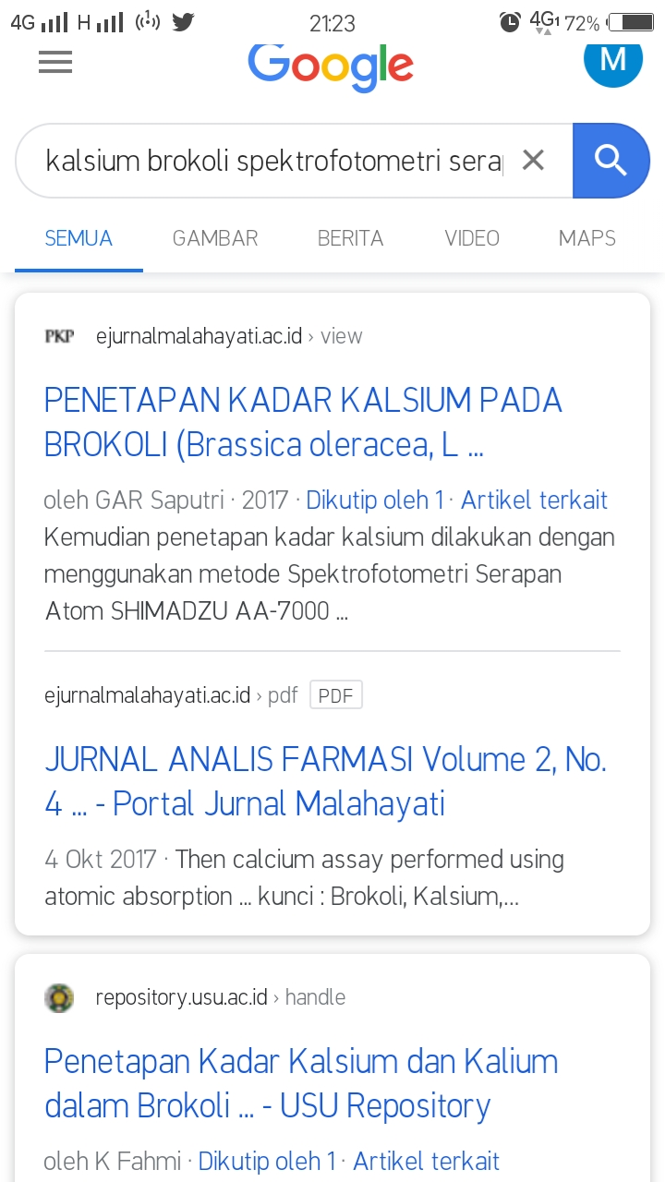

**LAMPIRAN 2**

**Screenshot Cover Literatur 1**

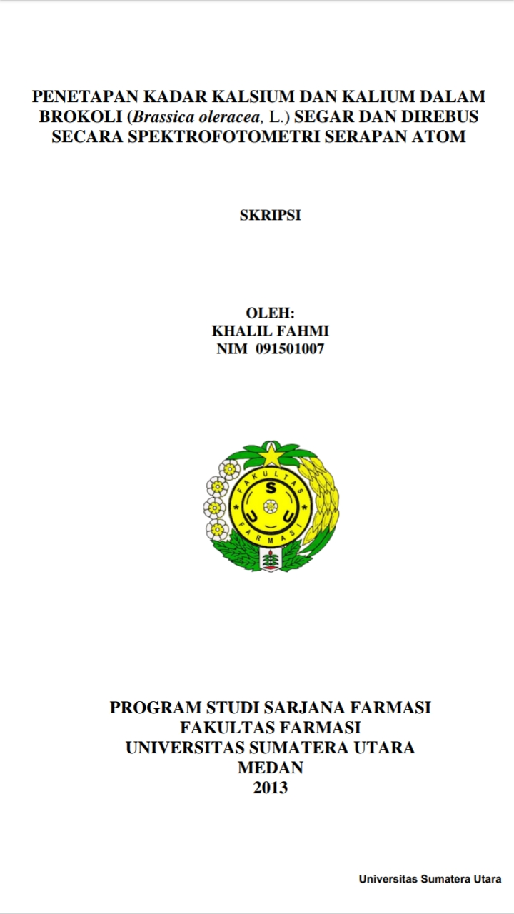

**LAMPIRAN 3**

**Screenshot Abstrak Literatur 1**

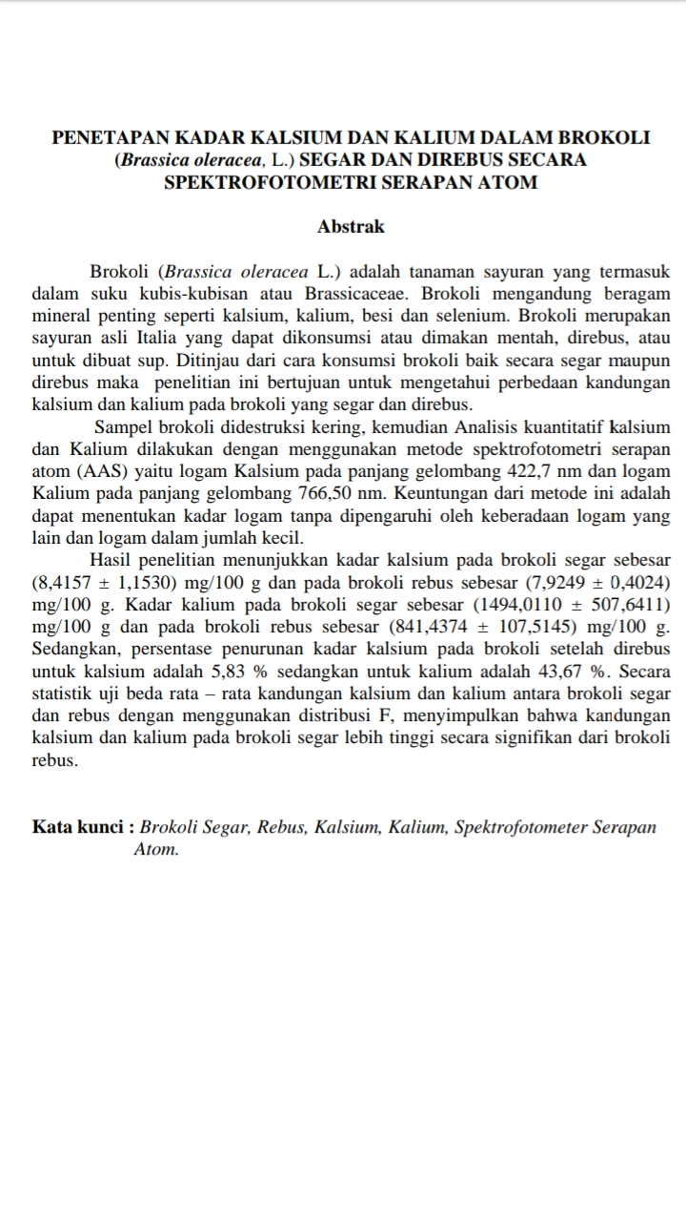

**LAMPIRAN 4**

**Screenshot Cover Literatur 2**

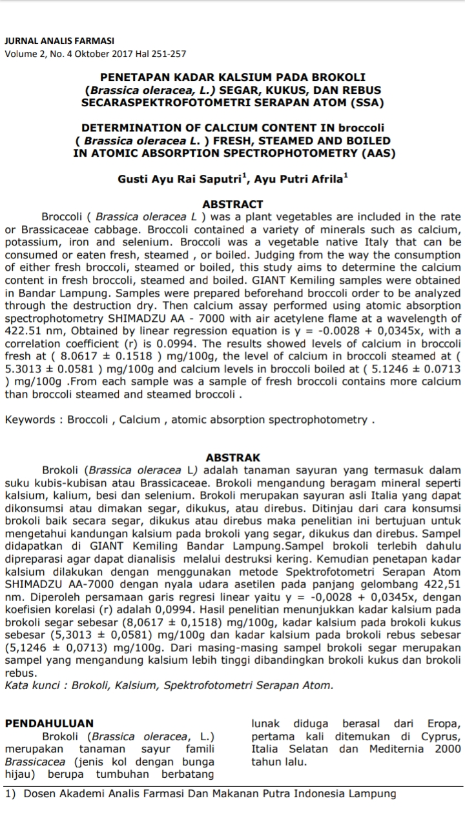

**LAMPIRAN 5**

**ETHICAL CLEARANCE**

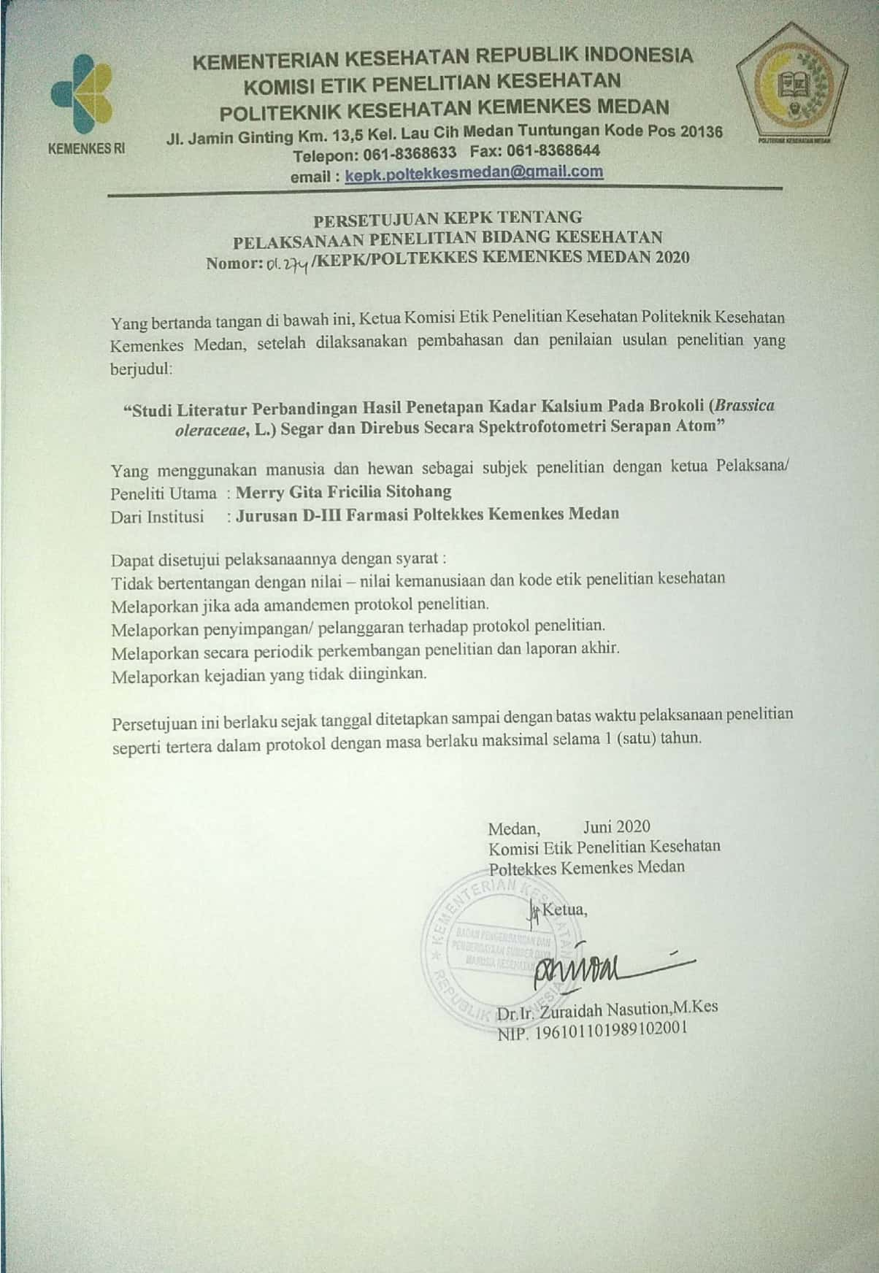

**LAMPIRAN 6**

**KARTU BIMBINGAN KTI**

